河北石油职业技术大学 教案首页
课程名称：大数据与区块链 授课教师： 白玉琪 2021/2022 学年 第2学期
周 次 | 第 12 周 | 时 间 | 2022年 5 月 20 日 |  |  | 授课班级 | 大数据2001/2002
授课  章节 | 单元五 产业应用（一）-数字身份  任务一：数字身份的基础作用  任务二：数字身份系统的构成  任务三：数字身份系统的使用场景 |  |  |  | 教学方式方法 | 教学方式：讲授  教学方法：启发式教学、案例分析、讨论教学法 |  | 教学  时数 | 2
教学  目标 | 知识目标：  1.理解数字身份的基础作用； 2.了解数字身份系统的构成和使用场景
教学  目标 | 能力目标:  1.培养区块链技术应用的能力； 2.培养区块链在金融领域应用的能力
教学  目标 | 思政目标：  掌握区块链技术在金融领域的合规与法制化的发展
教  学  组  织 | 教学内容 |  |  | 教学设计及时间分配
教  学  组  织 | 1.数字身份的基础作用  2.数字身份系统的构成  3.数字身份系统的使用场景 |  |  | 课前: 预习数字身份  课中:  1.数字身份的作用 （20分钟）  2.数字身份系统的构成 （40分钟）  3.数字身份的使用场景 （20分钟）  课后：  1.复习所学知识； 2.预习下一节
教学重点 | 1.合规与匿名； 2.数字身份应用场景
教学难点 | 数字身份系统的构成
学习任务 | 了解我国数字身份建设的动态
教学资源 | https://www.jianshu.com/p/2591ed863b49
学法指导 | 从匿名、身份认证、合规等问题切入，介绍数字身份与金融应用和产业应用的关系，介绍数字身份系统的构成与结构，介绍典型的使用场景。
数字身份（教案）
教学内容及教学过程 |  | 说明
步骤一 问题引入
从匿名、身份认证、合规等问题切入，介绍数字身份与金融应用和产业应用的关系，介绍数字身份系统的构成与结构，介绍典型的使用场景。
步骤二 讲授
1 数字身份的作用
目前虚拟币、defi等系统由于匿名所引发的问题：欺诈、洗钱：金融合规问题。产业应用中数字身份不可或缺。
2 数字身份系统的构成
（1）链上与链下数据
（2）基本数据与资质证照
（3）隐私问题
（4）授权方式问题
（5）数字身份系统的构成
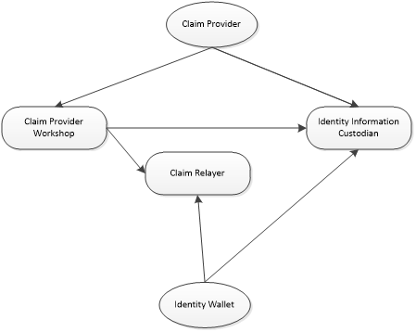

三、使用场景
主要以金融合规和产业应用两个领域作为案例。
（1）数字身份支持的金融合规
（2）数字身份支持的社会信用系统
步骤三 课堂小结
- 合规与匿名
（2） 数字身份应用场景
步骤四 实验与作业
学习任务：了解我国数字身份建设的动态

教
学
总
结

